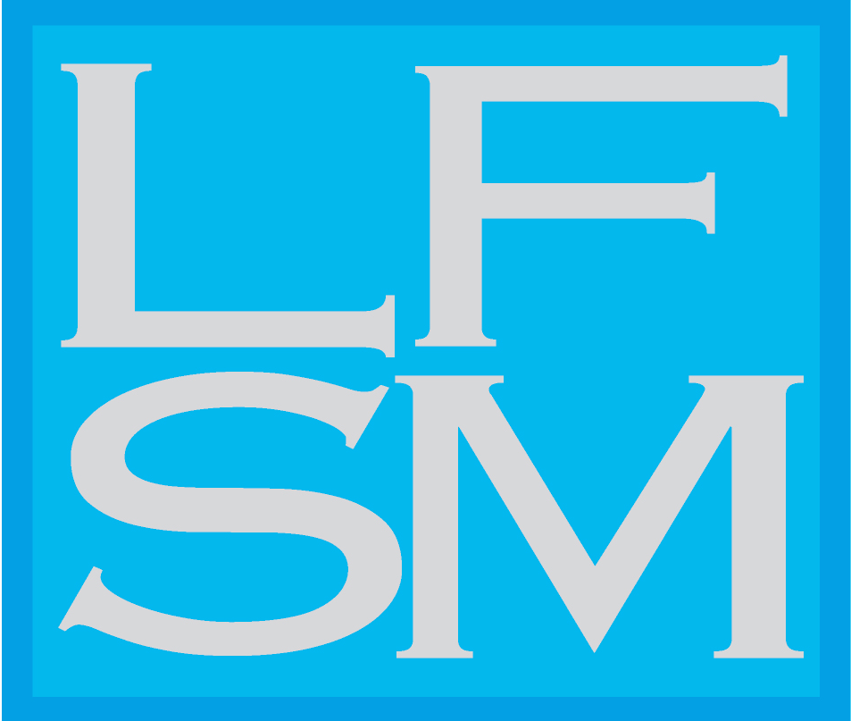
ASSOCIATION RECONNUE D’UTILITÉ PUBLIQUE : MEMBRE DE LA WORLD FEDERATION FOR MENTAL HEALTH
11, rue Tronchet 75008 PARIS - Tél. : 01 42 66 20 70 - Fax 01 42 66 44 89 - E-mail : lfsm@orange.fr
Président : Dr Roland Coutanceau - Vice-présidents : Dr Rachid Bennegadi, Dr Boris Cyrulnik

Conférence du mercredi 26 avril 2017
LES TRAVAILLEURS SOCIAUX ET MÉDICOSOCIAUX
DOIVENT-ILS DÉNONCER LES INFRACTIONS ?
(le travailleur social et médicosocial face à la justice et à la police)

La frontière qui sépare l’obligation – ou le devoir ? – de signaler (les personnes vulnérables en danger), de prêter assistance (aux personnes en péril) et de dénoncer les infractions semble parfois un peu floue : un signalement est-il assimilable à une délation ? la délation est-elle encouragée par le code pénal ? la non-dénonciation est-elle punissable ? Les travailleurs sociaux et médico-sociaux astreints au secret professionnel (ils ne le sont pas tous) peuvent-ils l’opposer à la police et la justice pour rester silencieux, ou refuser de répondre à leurs questions ? dans quel cadre légal sont-ils susceptibles d’être entendus ? doivent-ils – ou peuvent-ils ? – dénoncer les infractions commises par les mineurs ou majeurs qu’ils encadrent ou avec lesquels ils travaillent ? peuvent-ils être poursuivis pour complicité ?

Cette conférence rappellera les bases du droit pénal et de la procédure pénale (de l’infraction à la sanction) pour en situer avec précision les acteurs (police, parquet, juges, prévenu, victime, témoin, avocat) et leurs pouvoirs (mandats et commissions rogatoires, auditions, convocations et comparutions) dans le déroulé de la procédure (investigations, enquêtes de flagrance et préliminaire, information judiciaire).
Elle redéfinira le cadre légal du secret professionnel et ses limites, ainsi que le cadre légal de l’obligation (ou du devoir ?) de dénoncer les crimes et les criminels. Elle précisera la notion de vulnérabilité (et de signalement des personnes vulnérables en danger), elle en détaillera les conséquences sur le déroulé de la procédure.

Pierre-Brice Lebrun enseigne le droit dans le secteur social, sanitaire et médico-social, et à l'Institut des hautes études en criminologie. Vice-président d’honneur de la Ligue Française pour la Santé Mentale, il est l’auteur de nombreux ouvrages juridiques, dont un récent Le droit en action sociale (Dunod, coll. Maxi fiches).

2 conférences identiques de 3h le mercredi 26 avril 2017 de 9h30 à 12h30 ou de 14h00 à 17h00.
Entrée payante : 35 euros pour la conférence seule – 40 euros avec le livre Le droit en action sociale « nouvelle édition 2016 », par Sandrine Laran et Pierre-Brice Lebrun (Dunod, coll. Maxi fiches, 17,90 euros) offert.
Nombre de places limitées, inscription obligatoire accompagnée d’un règlement.

Dans les locaux de la Ligue Française pour la Santé Mentale
11, rue Tronchet - 75008 Paris – Métro Madeleine

Pour mieux nous connaître visitez notre site www.lfsm.org
……………………………………………………………………………
Coupon d’inscription à retourner :
L.F.S.M. / Conférence du 26 avril 2017 – 11, rue Tronchet - 75008 Paris

M., Mme, Melle

Fonction

Adresse

Tél. Fax

e.mail

Assistera à la conférence de ❏ 9h30 ❏ 14h00

Chèque postal ou bancaire libellé à l’ordre de LFSM - Possibilité de paiement par mandat administratif
La confirmation d’inscription à la conférence vous sera envoyée par courrier électronique dès réception du règlement.
Date limite de demande de remboursement : 29 mars 2017

Renseignements : Meggy Quinty - Tél. : 01 42 66 20 70
N° d’organisme de formation : 11750205875 N°SIRET 784 361 222 000 10

